Единый час памяти:
"Души, опаленные Афганистаном".
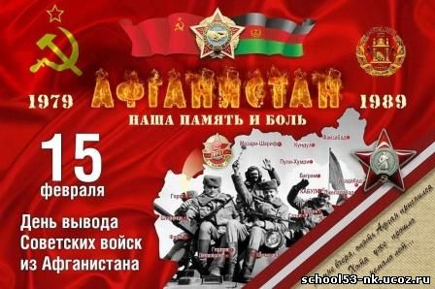
15.11.2018 в нашей школе проведен единый час памяти "Души, опаленные Афганистаном".
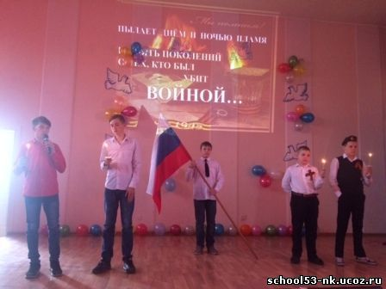
Школьники нашей школы совместно с классными руководителями и воспитателями подготовили Единый час памяти про войну в Афганистане и советских солдат, которые героически сражались!

